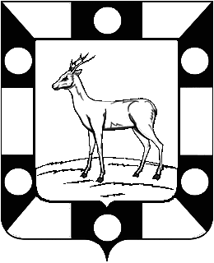

РОССИЙСКАЯ ФЕДЕРАЦИЯ
САМАРСКАЯ ОБЛАСТЬ
МУНИЦИПАЛЬНЫЙ РАЙОН Волжский
СОБРАНИЕ ПРЕДСТАВИТЕЛЕЙ СЕЛЬСКОГО ПОСЕЛЕНИЯ Курумоч

второго созыва

РЕШЕНИЕ

от 29.08.2014 года №150/73

О внесении изменений в Решение Собрания представителей сельского поселения Курумоч № 116/50 от 30.01.2014г «Об установлении и введении в действие на территории сельского поселения Курумоч земельного налога»

Руководствуясь действующим законодательством РФ, налоговым кодексом РФ, а также Федеральным законом от 06.10.2003г. № 131-ФЗ « Об общих принципах организации местного самоуправления в Российской Федерации», Устава сельского поселения Курумоч муниципального района Волжский Самарской области, Собрание Председателей сельского поселения Курумоч муниципального района Волжский Самарской области РЕШИЛО:

- Внести изменения в Решение Собрания представителей сельского поселения Курумоч № 116/50 от 30.01.2014г «Об установлении и введении в действие на территории сельского поселения Курумоч земельного налога».
- Утвердить внесенные изменения в Решение Собрания представителей сельского поселения Курумоч № 116/50 (Приложение 1).
3. Обнародовать настоящее Решение путем опубликования в ежемесячном информационном вестнике «Вести сельского поселения Курумоч» и на официальном сайте администрации сельского поселения Курумоч муниципального района Волжский Самарской области –www.kurumoch.samregion .

Глава сельского поселения Курумоч О.Л. Катынский

Кияйкина 9989361

УТВЕРЖДАЮ
решением Собрания представителей сельского поселения Курумоч
муниципального района Волжский Самарской области
от 29.08.2014 года № 150/73

Глава сельского поселения Курумоч муниципального района Волжский Самарской области
___________________О.Л. Катынский

Перечень изменений,
внесенных в решение Собрания представителей
сельского поселения Курумоч

- Добавить подпункт 6.3.1. в Решение Собрания представителей сельского поселения Курумоч № 116/50 от 30.01.2014 года «Об установлении и введении в действие на территории сельского поселения Курумоч земельного налога».
- Внесенное изменение - подпункт 6.3.1. изложить в следующей редакции:
6.3.1. «Освобождаются от уплаты налога почетные граждане муниципального района Волжский».

